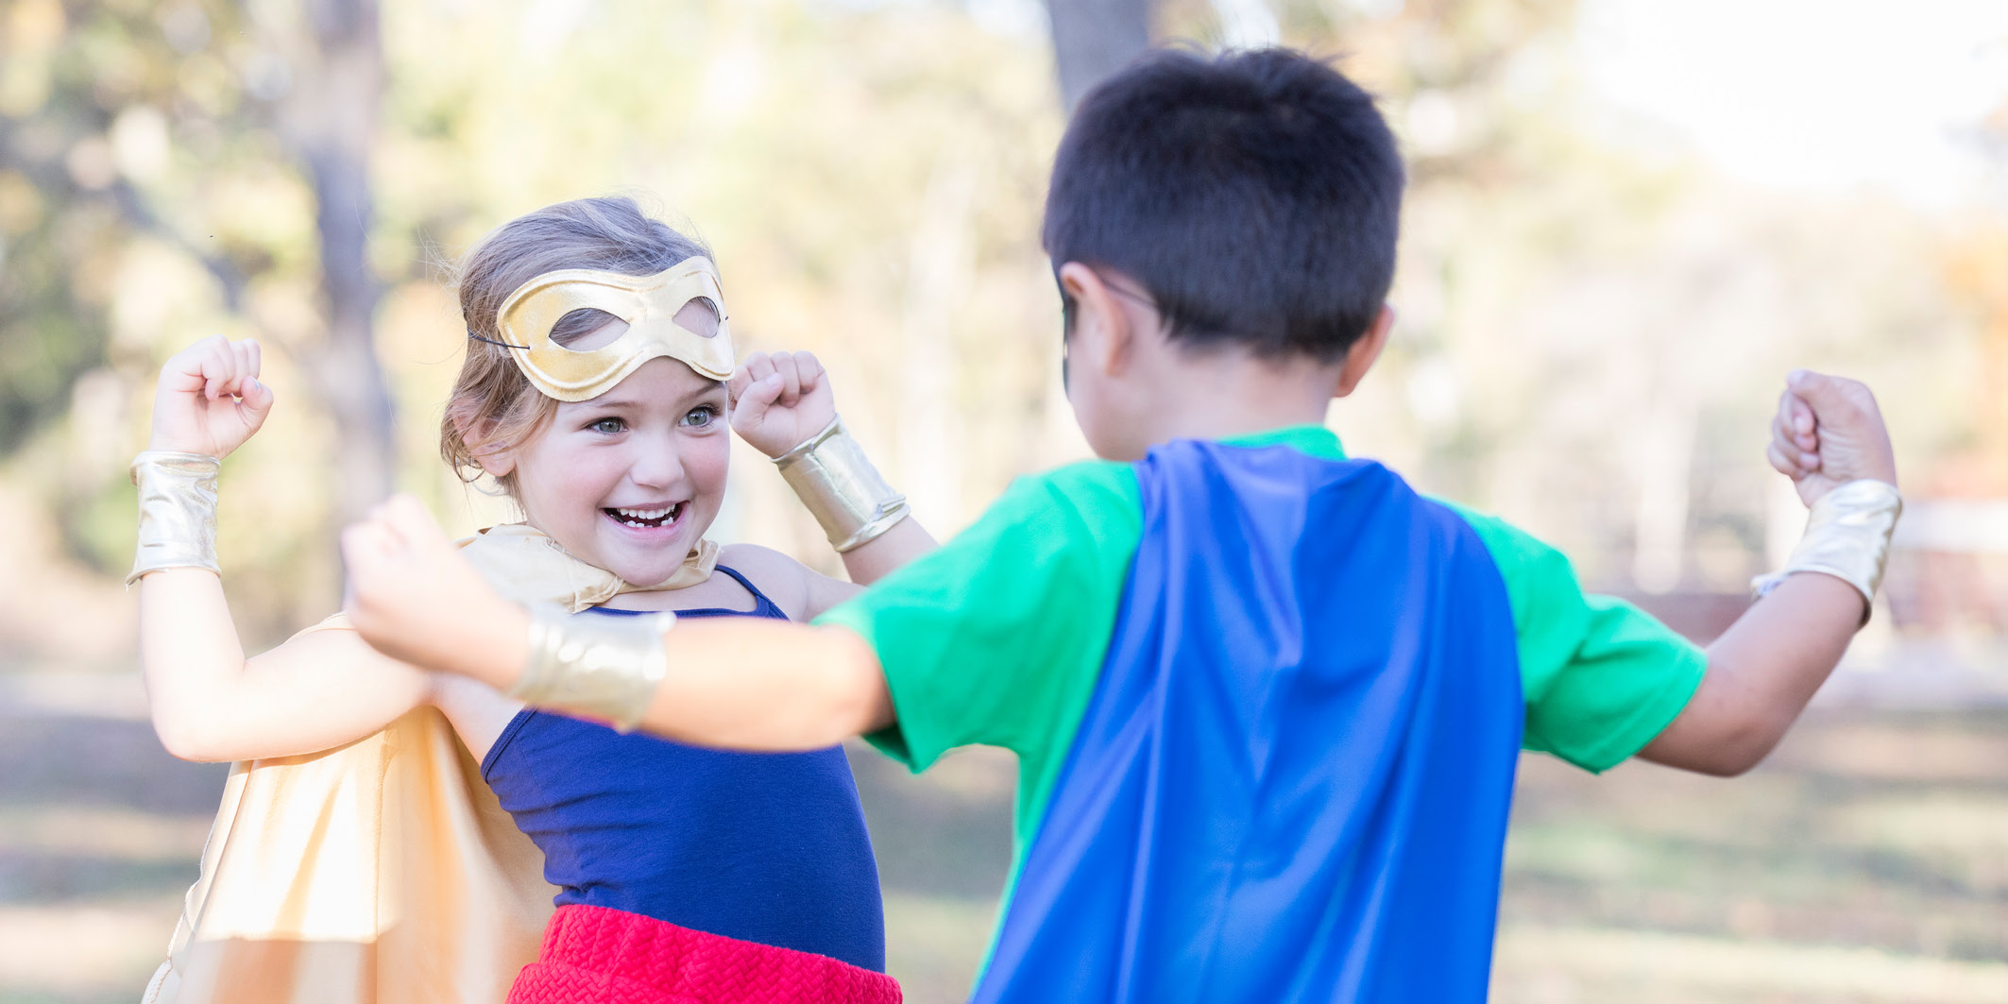

Geschlecht und Gender in der Erziehung

«Alles nur rosablau?»
Kinder erhalten früh Botschaften dazu, wie ein Mädchen oder ein Junge sein sollte. Die gesellschaftlichen Veränderungen in Bezug auf Geschlechterrollen, Geschlechter- und Familienvielfalt fordern Eltern und Erziehungsberechtigte heraus. An dieser Veranstaltung wird über Erziehungsfragen gesprochen: Sie hören unterschiedliche Meinungen und diskutieren diese mit anderen Eltern.

Datum Tag, Startdatum, Zeit

Kosten keine

Kursort Kursort, Stockwerk, Zimmer, Strasse, Nr., PLZ, Ort

Leitung Vorname, Name, Qualifikation der Leitung (Mail)

Anmeldeschluss Datum

An-/Abmeldung: Referat Geschlecht und Gender in der Erziehung, Datum der Veranstaltung

Vorname / Name……………………………………………………………………………………………………………..

Ja, ich/wir nehme(n) teil. Anzahl Personen
Nein, ich/wir nehme(n) nicht teil.

Datum Unterschrift

